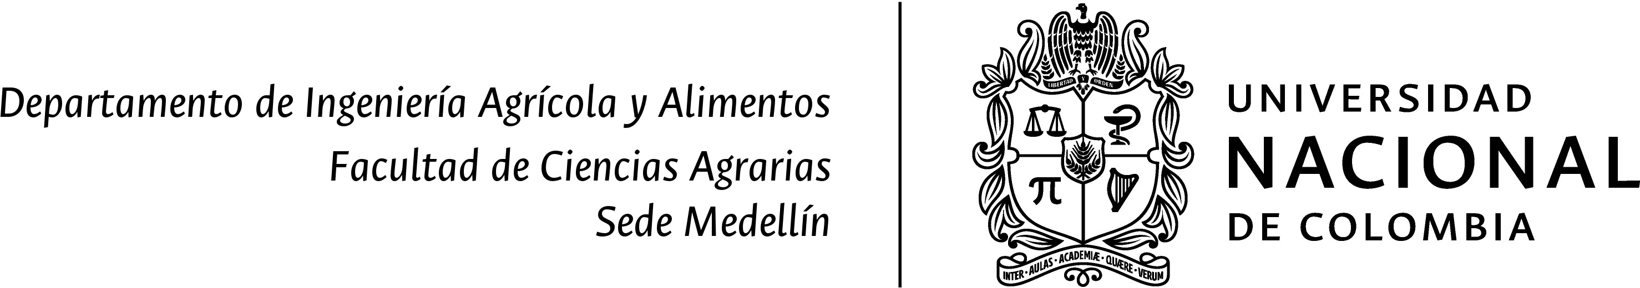

Medellín, 28 de abril de 2022

Señores
Universidad Nacional de Colombia Sede Medellín

Asunto: Publicación convocatoria en la Web

Cordial saludo.

Agradezco la colaboración para publicar en la página Web de la Facultad la siguiente convocatoria:

CONVOCATORIA PARA SELECCIÓN Y VINCULACIÓN DE ESTUDIANTE AUXILIAR
(Acuerdos 012/04, 040/04, 010/05, 049/05 y 025/09 del Consejo Superior Universitario)
LABORATORIO DE BIOTECNOLOGÍA RUMINAL
DEPARTAMENTO DE PRODUCCIÓN ANIMAL
FACULTAD DE CIENCIAS AGRARIAS
UNIVERSIDAD NACIONAL DE COLOMBIA – SEDE MEDELLÍN

Número de estudiantes a vincular: Uno (1)

Requisitos Generales:

(Estos son los requisitos mínimos exigibles, por lo tanto, no pueden ser modificados)
- Tener calidad de estudiante de la Universidad Nacional de Colombia.
- Tener un Promedio Aritmético Ponderado Acumulado – P.A.P.A. igual o superior a 4.0
- No ostentar la calidad de monitor o becario de la Universidad Nacional de Colombia.

Perfil
  - Estudiante de pregrado de los programas de Zootecnia
  - Haber cursado como mínimo 6 semestres y un mínimo de 40 % de avance en la carrera
  - Haber cursado las asignaturas Manejo y utilización de pasturas
  - Manejo de Microsoft Word, Excel y PowerPoint
  - Estar dispuesto a realizar trabajo de laboratorio

Funciones

- Apoyo en la preparación de muestras de diferentes matrices para análisis de laboratorio.
- Secado y molienda de muestras para análisis de laboratorio.
- Digitación y procesamiento de bases de datos.
Disponibilidad de tiempo requerida: 12 horas/semana

Duración de la vinculación: 3 meses
Los Estudiantes Auxiliares no tendrán la calidad de empleados, trabajadores o contratistas. Su relación es fundamentalmente académica y no constituye vínculo laboral ni contractual con la Universidad Nacional de Colombia.

Estímulo económico: $960.000 (Novecientos sesenta mil pesos)/mes
Este estímulo es incompatible con el estímulo económico que se otorga a los monitores (Acuerdo 025/92 del CSU) y con las becas completas, medias becas o cuartos de beca, reconocidas a los becarios (Acuerdos 135/83 y 014/03 del CSU).

Lugar de recibo de solicitudes

Correo electrónico: secasisfca_med@unal.edu.co.
Biorum_med@unal.edu.co

Términos para presentación de documentos y selección:

- Fecha de Apertura: 29 de abril de 2022
- Fecha de cierre de la convocatoria: 2 de mayo de 2022
- Profesor responsable de la convocatoria: Luis Alfonso Giraldo Valderrama
- Teléfono de contacto: 4309000 Ext.46026 -4309077.
- Correo electrónico: secasisfca_med@unal.edu.co.
Biorum_med@unal.edu.co

Cordialmente,

LUIS ALFONSO GIRALDO VALDERRAMA
Profesor Titular
Departamento de Producción Animal
Universidad Nacional de Colombia, Sede Medellín

